Plan de Gestion de Projet - Recherche d’Alternance

Informations Générales
Titre du projet : Recherche d’alternance
Date : 10 juin 2024
Chef de projet : Torrenti Sylvain
Commanditaire : Torrenti Sylvain

1. Contexte et Justification
Ce projet consiste à rechercher une alternance pour intégrer la formation en Licence Informatique au sein de l’Institut 2ISA. L’objectif est de trouver un financement par le biais d’un contrat d’alternance, permettant ainsi de poursuivre le parcours professionnel après une reconversion.

2. Objectifs du Projet
Les objectifs principaux sont :
- - Entrer en contact avec des entreprises recherchant un alternant.
- - Identifier et mettre en œuvre des améliorations dans la recherche d’alternance pour les futurs candidats.

3. Parties Prenantes
Partie prenante | Rôle | Contact
Torrenti Sylvain | Décision finale | sylvain.torrenti@gmail.com
Nicole Reverdy | Directrice OFA-AMIO | nicole.reverdy@2isa.com
Laurence Pruvot | Chargée des relations entreprises, communication et coordinatrice filière insertion | laurence.pruvot@2isa.com
Dylan Perez | Conseiller en insertion | dylan.perez@2isa.com
Départements RH | Décision de contrat | Variable selon l’entreprise

4. Budget Prévisionnel
Les actions menées par le chef de projet sont réalisées sur son temps personnel. Les tâches nécessitant l’intervention de tiers sont organisées en fonction de leur disponibilité. Voici un tableau représentant le budget prévisionnel :
Le taux est de 7h/jour à hauteur de 9.4 euros/heure
Poste de dépense / recette | Description | Montant prévisionnel (€)
Validation du projet | Il faut un jour | 65.8
Lancement | Le lancement nécessite un jour pour ajuster les outils nécessaires au projet | 65.8
Déroulement | La durée est estimée à 76 jours | 5000.8

Le budget prévisionnel est donc de 5132.4 euros pour le mener à bien.

5. Échéancier Préliminaire
Jalon | Date cible
Validation du projet | 09 juin 2024
Lancement | 10 juin 2024
Fin | 23 septembre 2024
Figure 1 Planning prévisionnel

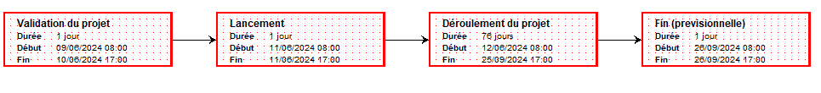
Figure 2 Planning prévisionnel (2)

Lors de ce projet il n’y pas eu besoin d’effectuer certaines étapes de la réalisation d’un projet commun. En effet, j’ai été seul à la réaliser pendant l’essentiel du temps de réalisation mais au vu des difficultés rencontrer j’ai finalement dû faire appel à des aides extérieurs.
Voici une matrice de faisabilité concernant ce projet :
 | Atout | Handicap
Interne | Motivation  RQTH | Expérience  Difficultés sociales  Délai
Externe | Mobilité  Aide possible | Marché  Concurrence

6. Difficultés et Ajustements
En raison de difficultés rencontrées, le projet a été prolongé au-delà de la date initialement prévue. Un autofinancement a été réalisé et un nouvel échéancier a été établi avec une nouvelle date de fin fixée au 15 septembre 2025. Un nouveau budget doit être calculer pour être plus en adéquation avec les évolutions du projet.
Poste de dépense / recette | Description | Montant prévisionnel (€)
Validation du projet | Il faut un jour | 65.8
Lancement | Le lancement nécessite un jour pour ajuster les outils nécessaires au projet | 65.8
Déroulement | La nouvelle durée est estimée à 329 jours | 21648.2
Financement de formation Wall Street English | La formation dure 6 mois | 2400
Financement de la formation de License Informatique | La formation se finit le 22/08/2025 | 2750

Le nouveau budget prévisionnel s’élève donc à 26 929.8. Le temps affecter par la formation de License Informatique ou de la formation d’anglais est comptabilisé car les demandes sont faites même pendant ces périodes.
Nouvel échéancier.
Jalons | Date Cible
Validation du projet | 09 juin 2024
Lancement | 10 juin 2024
Fin (non atteint) | 23 septembre 2024
Nouvelle fin | 15 septembre 2025

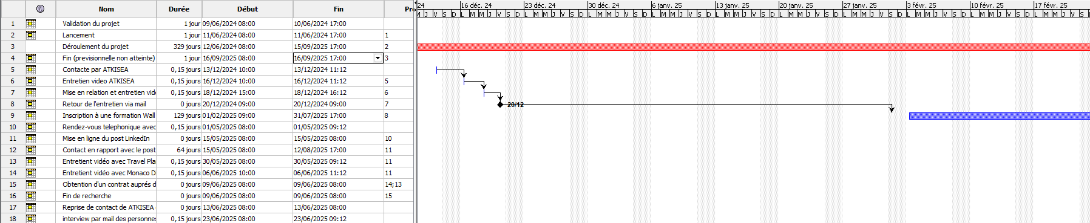
Figure 3 Planning modifié
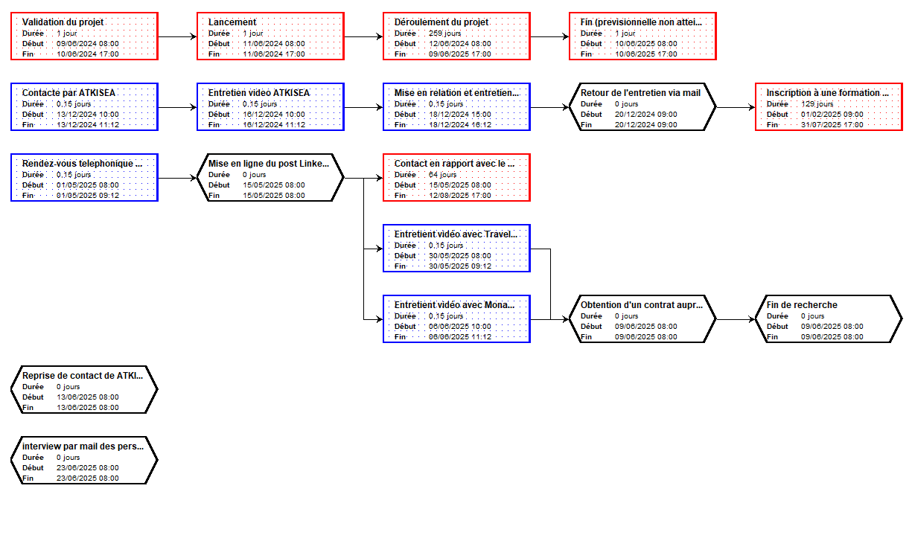
Figure 4 Planning modifié

Voici un résumé des différente étapes effectuées lors de ce projet.
Etape | Durée
Recherche sur les sites d’annonce d’alternance et d’offre d’emploi | Du début jusqu’à la fin
Envoie de mail aux offres intéressantes | Du début jusqu’à la fin
Contacte par un cabinet de recrutement ATKISEA via l’AGEFIPH | 13 décembre 2024
Entretien vidéo avec ATKISEA | 1heure (16 décembre 2024)
Mise en relation avec l’entreprise AMADEUS et entretien vidéo | 1heure (18 décembre 2024)
Retour de l’entretien via mail | 20 décembre 2024
Mise en place de solution après les différents retours. Prise d’une formation de 6 mois auprès de Wall Street English pour améliorer ma prosodie en anglais. | Début février 2025 à juillet 2025
Rendez-vous téléphonique avec Guichet Caroline (Dirigeante d’un cabinet de recrutement, et ami de famille de longue date) pour un pot sur LinkedIn | 1h30 (début mai 2025)
Mise en ligne du Post sur LinkedIn (https://www.linkedin.com/feed/update/urn:li:activity:7333437175037870080/) | Mi-mai 2025
Contact par mail en rapport avec le poste sur LinkedIn | Début mi-mai 2025 jusqu’à aujourd’hui
Entretien visioconférence avec Travel Planet | 30 mai 2025
Demande d’interview par Mail auprès des 3 personnes en charges de la recherche d’alternance du groupe AMIO | Juin 2025
Entretien vidéo avec Monaco Digital | 6 juin 2025
Obtention d’un contrat pour l’année 2025/2026 auprès de Travel Planet | 9 juin 2025
Reprise de contact avec ATKISEA et AMADEUS | 10 juin 2025
Aux vues des nouvelles étapes apparut une nouvelle liste des parties prenante doit être réalisé.
Partie prenante | Rôle | Contact
Torrenti Sylvain | Décision finale | sylvain.torrenti@gmail.com
Nicole Reverdy | Directrice OFA-AMIO | nicole.reverdy@2isa.com
Laurence Pruvot | Chargée des relations entreprises,  De la communication  Coordinatrice filière insertion | laurence.pruvot@2isa.com
Dylan Perez | Conseiller en insertion | dylan.perez@2isa.com
Département RH des entreprises contactées | Décision de contrat | Change celons l’entreprise
Pauline DAISSEMIN | Chargée de recrutement en alternance chez ATKISEA | pauline@aktisea.com
Marcela FRANCO | Adjuvoo for Amadeus  People & Culture  Internship, Apprenticeship & School Relations Team | marcela.franco@amadeus.com
Caroline Guichet | Consultante Associée à Emergences RH | cguichet@emergences-rh.com
Florence Federici | Transmission CV au département RH de Akkodis | florence.federici.66@gmail.com
Sylvain ACIMO | Don de piste possible avec la Maif | sylvainacimo@gmail.com
Betty SEROUSSI | Présidente et co-fondatrice de Travel Planet | Betty.Seroussi@my-travelplanet.com
Axel Vavasseur | Responsable Sécurité des Systèmes d'Information  YPOK | axel.vavasseur@ypok.com
Taryck Bensiali | Cooptation à Sopra Steria | taryck.bensiali@gmail.com
Laurent Reese | Coordinateur de projets chez Avencod | laurent.reese@free.fr
FRANCOIS DEHURTEVENT | Direction Nationale des Statistiques du Commerce Extérieur - DNSCE | francois.dehurtevent@douane.finances.gouv.fr
Mélanie MIHALIK | EWEST Talent Acquisition Partner Dassault Systeme | Melanie.MIHALIK@3ds.com
Serge HADDAD | Salarié de la société CAPGEMINI | sergehaddad66@gmail.com
Sophia MCHIOUER MILI | RH Monaco Digital | sophia.mchiouermili@monacodigital.mc
Philippe Ruel | SI Monaco Digital | philippe.ruvel@monacodigital.mc
Roubaud Romain | SI Monaco Digital | romain.roubaud@monacodigital.mc
Tristan DESSAIN-GELINET | Président et co-fondateur de Travel Planet | tristan.dessain-gelinet@my-travelplanet.com
Stéphane LION | Webmaster Fullstack chez Caviar de Neuvic | stephane.lion@caviardeneuvic.com
Dans les annexes 1 et 2 vous trouverez le CV et la lettre de motivation utilisé lors de ce projet.

I. Explication des différentes étapes.

1/Recherche sur les sites d’annonce d’alternance et d’offre d’emploi et Envoie de mail aux offres intéressantes.
Cette étape m’a suivi du début à la fin de ce projet. A l’arrivé des resultat de ma dernière formation, CDA (Concepteur Développeur d’Application), qui est un diplôme décerner par le ministère du travail et non de l’éducation j’ai dû, en corrélation avec ma motivation de pouvoir évoluer, me lancé dans l’obtention d’une License Informatique pour me permettre de pouvoir continué ma reconversion à la suite de mon AVC arrivé en 2014.
Dans cette optique, je me suis inscrit à la formation en alternance pour la License Informatique auprès de l’organisation AMIO 2ISA en collaboration avec le CNAM de Toulouse.
Dans l’annexe 3 vous pouvez trouver le fichier Excel répertoriant les différentes demandes faites et leur réponse, quand il en a eu. Malheureusement en raison d’un problème informatique il n’est répertorié que les demandes faites à partir du 02/05/2025 mais des dizaines d’autres demandes avaient déjà été faites.
Ces recherches ont été faites grâce à plusieurs sites tel que l’AGEFIPH (pour les personnes en situation de handicap), Indeed, France Travail etc…
J’ai également fait des candidatures spontanées auprès d’entreprise ayant formulées des offres d’emploi avec l’espoir d’avoir un retour.

2/ Contacte par un cabinet de recrutement ATKISEA via l’AGEFIPH

Le 14 décembre j’ai été contacté par le cabinet de recrutement ATKISEA qui a vu mon profil sur le site de l’AGEFIPH et qui l’a trouvé intéressant pour une entreprise en partenariat avec eux. J’ai un entretien téléphonique dont voici le compte rendu :

Compte rendu de réunion téléphonique
Date : 12/12/2024
Origine : AGEFIPH

Participants :
- Pauline Daissemin – Chargée de recrutement en alternance à ATKISEA (Émettrice)
- Sylvain Torrenti – Candidat (Destinataire)

Objet :
Suite à la consultation du profil de M. Torrenti sur le forum AGEFIPH (spécialisé dans l’accompagnement des personnes en situation de handicap), en lien avec la recherche d’une alternance pour préparer une Licence en informatique.

Résumé des échanges :
- Prise d’informations par Mme Daissemin concernant les motivations de M. Torrenti.
- Discussion sur ses disponibilités pour un futur entretien vidéo.

Décision / Actions à mener :
- Planification d’un entretien vidéo à une date à convenir.

3/ Entretien vidéo avec ATKISEA

À la suite de l’entretien téléphonique une réunion en visioconférence a été programmé le 13/12/2024. Cette réunion avait pour but d’évaluer ma motivation avant de me mettre en contact avec l’entreprise AMADEUS. Voici le compte rendu de cette réunion :

Compte rendu de réunion en visioconférence
Date : 14/12/2024
Origine : ATKISEA

Participants :
- Pauline Daissemin – Chargée de recrutement en alternance à ATKISEA (Émettrice)
- Sylvain Torrenti – Candidat (Destinataire)

Objet :
Suite à l’entretien téléphonique du 12/12/2024, un entretien vidéo a été organisé.

Résumé des échanges :
- Présentation des objectifs précis pour la recherche d’alternance.
- Présentation des qualifications de M. Sylvain Torrenti.
- Vérification du niveau d’anglais.

Décision / Actions à mener :
- Profil validé et prise de contact auprès d’Amadeus (entreprise cible) pour un futur entretien en visioconférence.

4/ Mise en relation et entretien avec AMADEUS

La réunion en visioconférence s’étant avéré positive la mise en relation avec l’entreprise AMADEUS a été faites. Un entretien en visioconférence a été programmé le 18/12/2024 pour que l’entreprise puisse évaluer, d’elle-même, mes motivations et mes compétences. Voici le compte rendu de cette réunion :

Compte rendu de réunion en visioconférence
Date : 18/12/2024
Heure : 10h30
Origine : AMADEUS

Participants :
- Najeth Geuffroy et Marcela Franco – AMADEUS (Émettrices)
- Sylvain Torrenti – Candidat (Destinataire)

Objet :
Entretien avec AMADEUS visant à vérifier les motivations et les qualités requises de M. Torrenti.

Résumé des échanges :
- Les motivations et le professionnalisme de M. Torrenti sont jugés acceptables.
- Le niveau d’anglais est jugé insuffisant, malgré un score TOEIC de 825 obtenu en janvier 2024. AMADEUS étant une entreprise internationale, 95 % des employés sont anglophones et ne parlent pas français.
- Le délai proposé pour l’année 2024/2025 est jugé trop court. L’alternance envisagée concerne la formation de Licence informatique prévue du 23/09/2024 au 22/08/2025.

Décision / Actions à mener :
- AMADEUS est intéressé par le profil mais pas pour cette session de formation.
- Reprise de contact prévue en 2025 pour la prochaine session de formation.

5/ Retour de l’entretien d’AMADEUS
Le retour a eu lieu le 20/12/2024 m’indiquant plusieurs points de conflits. Le premier, et le plus important, était la période que je désirais pour mon contrat, jusqu’en aout 2025, qui était trop courte étant donné que nous étions déjà en décembre 2024. Il y avait également l’anglais orale qui était juger trop « juste ». L’entreprise étant constitué de 95% d’employé anglophone il faut un anglais parler plus que convenable.

6/ Inscription aux programmes de Wall Street English
Après plusieurs recherches et demande d’avis sur Wall Street English auprès de mon ancienne formatrice d’anglais de 2ISA Sarah Kinsley j’ai pu, avec l’aide de ma mère, m’inscrire au programme en ligne de février 2025 à juillet 2025. La somme de 2400 euros pour les 6 mois doit donc être comptabilisé dans le budget exceptionnel.

7/ Entretien téléphonique avec Guichet Caroline
Une amie de longue date de la famille de Torrenti Sylvain et qui est Consultante Associée à Emergences RH, un cabinet de recrutement, à pris contact en vue d’apporter son aide vis-à-vis de la situation de Torrenti Sylvain. Cette aide est faite de manière gratuite et n’engendre donc pas de frais supplémentaire. Voici le rapport du rendez-vous téléphonique :

Compte rendu de réunion téléphonique
Date : 05/2025
Origine : Guichet Caroline

Participants :
- Caroline Guichet – Consultante Associée à Emergences RH (Émettrice)
- Sylvain Torrenti – Candidat (Destinataire)

Objet :

Réaction de Caroline Guichet à la situation de Sylvain Torrenti, en recherche d’alternance depuis un an sans résultat. Élaboration d’une stratégie pour pallier cet échec.

Résumé des échanges :
- Refonte complète et approfondie du CV de Sylvain Torrenti.
- Reformulation intégrale de la lettre de motivation, en y intégrant un aspect plus personnel et en expliquant plus clairement le parcours effectué depuis l’AVC.
- Rédaction d’un post sur le profil LinkedIn de Caroline Guichet afin de le partager avec l’ensemble de son réseau.

Décision / Actions à mener :
- Dans les deux jours suivant la réunion, Sylvain Torrenti doit finaliser la lettre de motivation et compléter son nouveau CV.
- Le week-end suivant, Caroline Guichet rédigera le post LinkedIn et le soumettra à Sylvain Torrenti pour validation avant sa mise en ligne.

8/ Contact par mail en réponse au post LinkedIn
À la suite du post LinkedIn est à l’engouement générer, plus de 600 réponses, Torrenti Sylvain est passé de 12 relations à 102 relations ce résultat à grandement augmenter son réseau. A l’heure d’aujourd’hui il continu à recevoir des offres et des opportunités. Les contacts n’ayant pas aboutis sont gardés pour de potentielles futures opportunités.

9/ Contact et réunion de la part de Travel Planet
Dans toutes les réponses et les prises de contacts reçu celle de Travel Planet à retenue l’attention. Un premier contact par mail de la part de Betty SEROUSSI, co-présidente et co-fondatrice de Travel Planet, indiquant un possible recrutement et planifiant une réunion en visioconférence le 30/05/2025 avec Tristan DESSAIN-GELINET son mari et co-président et co-fondateur de Travel Planet. Voici le compte rendu de cette réunion :

Compte rendu de réunion en visioconférence
Date : 30/05/2025
Origine : Tristan DESSAIN-GELINET

Participants :
- Tristan DESSAIN-GELINET – co-président et co-fondateur de Travel Planet (Émettrice)
- Sylvain Torrenti – Candidat (Destinataire)

Objet :
Vue en détail des objectifs de Torrenti Sylvain et proposition d’un contrat.

Résumé des échanges :
- Présentation précise des technologie utilisées et des objectifs de l’entreprise.
- Présentation des objectifs précis pour la recherche d’alternance.
- Présentation des qualifications de M. Sylvain Torrenti.
- Explication des envies de Torrenti Sylvain vis-à-vis du travail à effectuer en laissant le choix.
- Explication de la part de Tristan DESSAIN-GELINET sur l’environnement de l’entreprise et l’inclusion car Torrenti Sylvain possède une RQTH.
- Torrenti Sylvain indique que plusieurs offrent lui sont proposées et qu’il désirerait une petite période de réflexion pour évaluer toutes les possibilités.

Décision / Actions à mener :
- Tristan DESSAIN-GELINET à proposer un contrat à Torrenti Sylvain.
- Tristan DESSAIN-GELINET à autoriser une période de réflexion en indiquant espérer une réponse favorable de la part de Torrenti Sylvain.
- Le contact du service RH de Travel Planet est indiqué à Torrenti Sylvain pour un potentiel accord.

10/ Entretien vidéo avec Monaco Digital
L’entreprise Monaco Digital a émis le désire de rencontrer Torrenti Sylvain pour étudier plus précisément les demandes et savoir si les objectifs de l’entreprise et les besoins de Torrenti Sylvain sont en adéquation. Le compte rendu de cette réunion est disponible ci-dessous :

Compte rendu de réunion en visioconférence
Date : 06/06/2025
Origine : Sophia MCHIOUER MILI

Participants :
- Philippe Ruel SI Monaco Digital
- Roubaud Romain SI Monaco Digital
- Sylvain Torrenti – Candidat (Destinataire)

Objet :

Présentation détaillée des objectifs de Sylvain Torrenti et explication des objectifs de l’entreprise.

Résumé des échanges :
- Présentation précise des technologies utilisées et des objectifs de l’entreprise.
- Définition des objectifs spécifiques liés à la recherche d’alternance.
- Présentation des qualifications de M. Sylvain Torrenti.

Décision / Actions à mener :
- Évaluation par Monaco Digital en vue d’un potentiel contrat.

11/ Acceptation du contrat proposé par Travel Planet
Après de grandes réflexions et l’analyses des différente offres proposées, l’offre de Travel Planet est finalement acceptée. La vision et l’approche de Tristan DESSAIN-GELINET et celle le plus en adéquations avec la vision et les envie de Torrenti Sylvain.

Le projet initial est terminé il est donc temps de faire un bilan financier de ce projet.
Poste | Budget prévu (€) | Dépenses réelles (€) | Écart (€) | Écart (%)
Salaires | 21 779.8 | 17 108 | 4671.8 | 21.45 %
Frais exceptionnel | 5 150 | 5 150 | 0 | 0 %
Total | 26 929.8 | 22 258 | 4671.8 | 17.35 %

Ce bilan financier montre que les dépenses ont étaient moindre que celle prévues. Il faut tout de même prendre en compte qu’aucun salaire n’a était verser mais quantifier car le temps investit à tout de même un coût.

A la fin de ce projet, le chef de projet, à émit l’idée d’utiliser son expérience en vue d’améliorer et d’aider les futurs stagiaires.
Une liste de question a été établit et posé par e-mail en vue de trouver de potentiel améliorations. Les réponses des trois personnes interviews ont était les mêmes.
• Cherchez-vous activement des offres ou répondez-vous uniquement aux demandes des étudiants ?
Nous faisons les deux.
• Quelle est la délimitation géographique de votre recherche ?
Niveau national (France métropolitaine)
• Quelle est la période recommandée pour commencer à chercher une alternance ?
A partir de mars et jusqu’en septembre. Après, c’est plus difficile
• Un étudiant peut-il commencer sa recherche avant son inscription ?
Oui
• Avez-vous des partenariats avec certaines entreprises ?
Nous avons des entreprises partenaires de longue date, mais sans convention officielle. Le partenariat est basé sur la confiance réciproque.
• Qui prend généralement contact avec vous ?
Soit les candidats, soit le service RH des entreprises qui proposent des offres
• Pour quelles formations effectuez-vous en priorité des recherches ?
Pour toutes les formations en alternance, en priorité la licence.
• Comment choisissez-vous les offres ?
En vérifiant l’adéquation entre le niveau de compétences requis en formation et les missions proposées. En vérifiant le lieu de l’emploi.
• Comment sélectionnez-vous les entreprises ?
Il faut qu’il y ait dans l’entreprise un maitre d’apprentissage au niveau de la formation proposée pour encadrer l’alternant
• Avez-vous des canaux privilégiés pour votre recherche ?
Pour ma part, le site la bonne alternance. Nous avons un partenariat avec le CNAM de Millau (avec une convention) qui nous permet de travailler conjointement à cette recherche.
• Utilisez-vous les réseaux sociaux ?
Oui.
• Si oui, lesquels ?
LinkedIn
• Faites-vous appel à votre réseau personnel ou à d'autres types de réseaux ?
Oui. Réseau personnel et réseau du CNAM
• Êtes-vous en contact avec Pôle emploi ?
Oui.
• Recherchez-vous également auprès des entreprises présentes au sein de l’ESRP ?
Oui. Voir avec Dylan.
• Consultez-vous d’anciens stagiaires ou formateurs ?
Oui.
• Quelles peuvent être les différentes parties prenantes dans cette recherche ?
France Travail Cap Emploi, OPCO, Réseaux Sociaux, partenaires pédagogiques (CNAM, formateurs…), anciens alternants, prestataires de l’Agefiph

